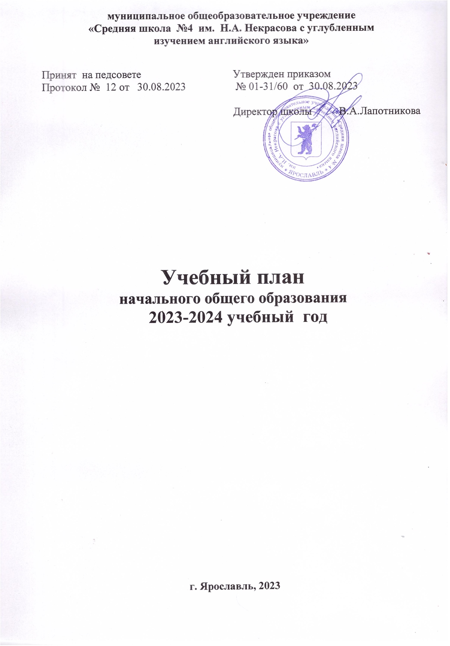

Пояснительная записка
к учебному плану начального общего образования
на 2023-2024 учебный год
Учебный план начального общего образования средней школы № 4 для 1 классов составлен на основе
- Федеральный Закон от 29.12.2012 № 273-ФЗ «Об образовании в Российской Федерации»,
- ФГОС НОО, утвержденный приказом Министерства просвещения Российской Федерации от 31.05.2021 № 286 «Об утверждении Федерального государственного образовательного стандарта начального общего образования».
- ФОП НОО, утверждена приказом Министерства просвещения Российской Федерации от 18.05.23 № 372.
- "СП 2.4.3648-20 "Санитарно-эпидемиологические требования к организациям воспитания и обучения, отдыха и оздоровления детей и молодежи", утверждены постановлением Главного государственного санитарного врача Российской Федерации от 28.09.2020 г. N 28.
- Постановление Главного государственного санитарного врача РФ от 28 января 2021 г. N 2 "Об утверждении санитарных правил и норм СанПиН 1.2.3685-21 "Гигиенические нормативы и требования к обеспечению безопасности и (или) безвредности для человека факторов среды обитания"
Учебный план начального общего образования средней школы № 4 на 2023-2024 учебный год является нормативным документом, определяющим распределение учебного времени, отводимого на изучение различных учебных предметов обязательной части и части, формируемой участниками образовательных отношений, максимальный объём обязательной нагрузки обучающихся.
Обучение на уровне начального общего образования в средней школе № 4 в 2023-2024 учебном году осуществляется в следующем режиме:
- продолжительность учебного года – в 1 классах 33 недели, 2-4 классы – 34 недели.
- продолжительность учебной недели – 5 дней.
- продолжительность урока в 1-х классах 35 минут в первом полугодии, 40 минут во втором, во 2-4 классах 40 минут. В сентябре - октябре четвертый урок в 1-классах проводится в форме игры, беседы, экскурсии (адаптационной период).
Максимальный объем аудиторной нагрузки обучающихся в неделю составляет в 1 классе - 21 час, во 2-4 классах – 23 часа.
На проведение учебных занятий, обеспечивающие различные интересы обучающихся: в 1 классах для изучения математики добавляется 1 час курса «Математика для всех» из части, формируемой участниками образовательных отношений.
Во 2-4 классах производится деление на подгруппы при организации занятий по иностранному языку. Для реализации углубленной программы школы по английскому языку из части, формируемой участниками образовательных отношений. добавляется во 2-х классах 1 час, в 3-х классах - 1 час «Английский для всех» и 1 час внеурочной деятельности «Английский - детям». в 4-х классах добавляется 2 часа внеурочной деятельности «Английский - детям».
Третий час предмета «Физическая культура» реализуется за счет часов внеурочной деятельности: клуб «Любители шахмат».
В 4-х классах учебный предмет «Основы религиозных культур и светской этики» реализуется с учетом выбора учащихся и их родителей (законных представителей) в объеме 1 часа.
Оценка предметных результатов осуществляется в рамках преподавания предметов (ВШК) и независимая оценка знаний в формате ВПР. Метапредметные результаты ежегодно диагностируются комплексными метапредметными работами и независимой оценкой «Политоринга».
Оценка личностных результатов осуществляется педагогом-психологом и классным руководителем методом наблюдения.
Предметные области | Учебные предметы  классы | 1абв | ПА | 2абв | ПА | 3абв | ПА | 4абв | ПА
Обязательная часть
Русский язык и литературное чтение | Русский язык | 5 | К | 5 | кр | 5 | кр | 5 | кр
 | Литературное чтение | 4 | К | 4 | кр | 4 | кр | 4 | кр
Иностранный язык | Иностранный язык (английский язык) | - |  | 3 | кр | 3 | кр | 2 | кр
Математика и информатика | Математика | 4 | К | 4 | кр | 4 | кр | 4 | кр
Обществознание и естествознание  (Окружающий мир) | Окружающий мир | 2 | К | 2 | кр | 2 | кр | 2 | кр
Основы религиозных культур и светской этики | Основы религиозных культур и светской этики | - |  | - |  | - |  | 1
Искусство | Музыка | 1 | К | 1 | К | 1 | К | 1 | К
 | Изобразительное искусство | 1 | К | 1 | К | 1 | К | 1 | К
Технология | Технология | 1 | К | 1 | К | 1 | К | 1 | К
Физическая культура | Физическая культура | 2 | К | 2 | К | 2 | К | 2 | К
Обязательная учебная нагрузка на учащегося |  | 20 |  | 22 |  | 22 |  | 23
Часть, формируемая участниками образовательных отношений
«Математика для всех» |  | 1
«Английский для всех» |  |  |  | 1 |  | 1
Максимальная учебная нагрузка на учащегося в неделю |  | 21 |  | 23 |  | 23 |  | 23

Условные обозначения промежуточной аттестации: кр - контрольная работа, д – диктант, с – сочинение, из - интегрированный зачет, т – тестовая работа, К – комплексная работа, пр – проверочная работа.

